Primljen: 22.10.2011. Iskustvo iz prakse
Prihvaćen: 23.11.2011. UDK 336.717.12

Uporaba prepaid kartica s primjerima trgovine sportskim proizvodima

Use of prepaid cards with examples of trading sports products

¹ Andrija Antičić, ² Denis Jelaš
^{1, 2} Visoka škola za menadžment i dizajn Aspira
Domovinskog rata 65, 21000 Split
e-mail: ¹ andrija.anticic@aspira.hr, ² denis.jelas@st.t-com.hr

Sažetak: Prepaid kartica je kartica za plaćanje koja se može unaprijed napuniti s određenom količinom novca. Kada se koristi za plaćanje, novac se uzima iz unaprijed uplaćene svote, a ne iz kredita ili bankovnog računa. Karticu je moguće koristiti sve dok na njoj ima dovoljno novca, a nakon toga ju je po potrebi moguće i nadopuniti. Većina prepaid kartica se može nadopuniti na različite načine, kao što su nadopunjavanje gotovinom u poštanskim uredima, bankama ili nekoj drugoj lokaciji, uplatama s bankovnog računa ili online uplatama koristeći internet.
U Sjedinjenim Američkim Državama već nekoliko godina prepaid kartice su najčešće upotrebljavani bezgotovinski način plaćanja, a sve se više šire i u Europi i ostalim dijelovima svijeta.

Ključne riječi: prepaid kartice, reloadable kartice, nadopunjavanje kartice, open loop, closed loop, darovna kartica

Abstract: Prepaid card is a payment card that can be pre-loaded with a certain amount of money. When used for payment, the money is taken from the pre-loaded amount, rather then from credit or bank account. The card can be used until it has to have enough money available in it, and after that it could be reloaded. Most prepaid cards can be reloaded, which can be done on different ways, such as: cash top-ups at post offices, banks and other locations, fund transfers from a bank account or online fund transfers using Internet.
In the United States for several years, prepaid cards are the most frequently used non-cash payment method, and is increasingly spreading in Europe and other parts of the world.

Key words: prepaid cards, reloadable cards, card top-up, open loop, closed loop, gift card

1. Uvod

Prepaid kartice su platne kartice koje najčešće nisu vezane uz kreditni ili debitni račun, štoviše koriste se kao njihova alternativa. Prepaid kartica se koristi na način da je moguće trošiti samo sredstva koja su na prepaid računu, tako da ne postoje prekoračenja ili kamate po kreditnom limitu. Ova vrsta kartice može se koristiti bilo gdje postoji oznaka Visa/MasterCard (u slučaju da je sama kartica tako brendirana), uključujući i online trgovinu. Kartica je sigurnija za korisnika, jer je korisnik izložen samo za sredstva na kartici. Osim toga, nema naknade po transakcijama, nema dopuštenog prekoračenja, pa samim time ni kamata.
Prepaid kartice mogu se koristiti za svakodnevne kupovine kao što su kupovina namirnica u dućanu, plaćanje računa ili kupovanje online. To je sigurnije i praktičnije od novca. Sredstva na računu su zaštićena od neovlaštene uporabe u slučaju gubitka ili krađe kartice.

2. Usporedba prepaid kartica s debitnom i kreditnom karticom

Prepaid može pružiti jedinstveno rješenje plaćanja za segment klijenata koji nemaju mogućnost korištenja kreditnih ili debitnih kartica (loša kreditna povijest, studenti…), a isto tako prepaid može biti komplementaran proizvod postojećim kreditnim i debitnim karticama korisnika.

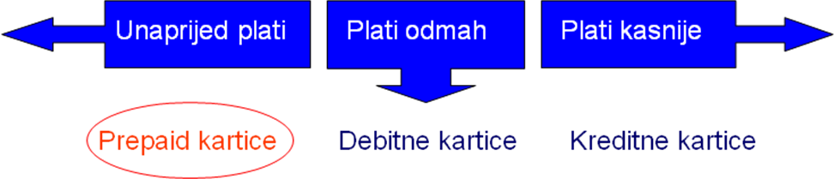

Prepaid kartica | Debitna kartica | Kreditna kartica
Bez provjere boniteta | Potrebna provjera tekućeg računa | Provjera kreditne sposobnosti za kreditni limit
Bez posudbe ili duga | Dopušteno prekoračenje | Kreditni limit
Bez kamata | Kamate na dopušteno prekoračenje | Kamata na kreditni limit
Ovisno o vrsti kartice postoji naknada za izdavanje ili po transakciji | Naknada za vođenje tekućeg računa | Naknada za članarinu
Traže se samo osnovne informacije o korisniku | Potrebne potpune informacije o korisniku | Potrebne potpune informacije o korisniku
Ako imaju brand VISA ili MC, Maestro koriste se na svim mjestima koje prihvaćaju taj brand | Koriste se na svim mjestima koje prihvaćaju VISA, MC, Maestro…brand | Koriste se na svim mjestima koje prihvaćaju VISA, MC, Maestro…brand
Ponekad se mogu koristiti i na bankomatima | Koriste se na bankomatima | Koriste se na bankomatima
Mogu biti blokirane u slučaju gubitka ili krađe | Mogu biti blokirane u slučaju gubitka ili krađe. | Mogu biti blokirane u slučaju gubitka ili krađe

Slika 1. Usporedba prepaid kartica s debitnom i kreditnom karticom.

2. 1. Vrste prepaid kartica

Prepaid kartice možemo podijeliti u četiri segmenta ovisno o načinu korištenja, mogućnostima dopunjavanja sredstava na račun, podacima na kartici te svrsi same kartice.
Ovisno o načinu korištenja, prepaid kartice mogu biti:
- Open loop – odnosno kartica koja je univerzalno prihvaćena na svim prodajnim lokacijama koje imaju istaknute logotipe neke od kartičnih shema (VISA, MasterCard, Diners, Amex….).
- Ograničeni open loop – koristi se samo unutar neke grupe trgovaca i prolaze na predefiniranim POS uređajima.
- Closed loop – kartice koje nisu brendirane brandom nekih kartičnih shema i najčešće ih izdaju trgovci kako bi se sredstva s kartica trošila samo unutar njihovog lanca.
- Kontrolirani closed loop – najčešće ga koristi koalicija partnera u zajedničkom prepaid programu.

Prema podacima na kartici, ona može biti personalizirana, odnosno može sadržavati ime korisnika ili s druge strane kartica uopće ne mora imati podatke o korisniku.
Prepaid kartica, ovisno o mogućnostima dopunjavanja na račun, može biti jednokratna, odnosno sredstva na njoj su predefinirana i bez mogućnosti doplate, dok s druge strane postoje i prepaid kartice koje imaju mogućnost ponovnog dopunjavanja sredstava.

Vrste prepaid kartica s obzirom na svrhu kartice:

- Kartice opće namjene (Convinience card) - koriste se u slučajevima kada se ne mogu zadovoljiti uvjeti za debitnom i kreditnom karticom.
- Darovna kartica (Gift Card) - koristi se obično kao dar za rođendan, vjenčanje, godišnjice i slične događaje.
- Kartica za putovanje (Travel Card) - koristi se prilikom putovanja. U slučaju krađe ostatak svote na kartici se lako može blokirati.
- Virtualna kartica (Virtual/Web Card) - nije stvarna plastična kartica, već korisnički račun koji se koristi kod plaćanja putem interneta.
- Kartica za djecu i mlade (Youth/Kid Card) - kartica se izdaje na uporabu djeci i mladima, ali uz mogućnost roditeljskog nadzora trošenja sredstava.

3. Tehničke karakteristike prepaid kartica

Prepaid kartice su podvrsta „pametnih“ kartica (smart card), koje sadrže elektronički sklop (čip) koji omogućuje trenutnu identifikaciju i plaćanje obveze uz pomoć odgovarajuće infrastrukture (http://en.wikipedia.org/wiki/Smart_card).
„Pametna“ kartica izgledom podsjeća na običnu kreditnu karticu, međutim ono što je razlikuje je elektronički sklop (čip) na kojem se nalazi mikroprocesor i memorija te dijelovi kartice koji omogućavaju komunikaciju s okolinom što u biti predstavlja minijaturno računalo na plastičnoj kartici.

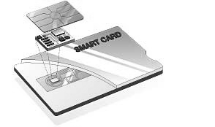
Slika 2. Elektronički sklop na „pametnoj“ kartici.

Osnovni dijelovi integriranog elektroničkog sklopa su:
- mikroprocesor (Microprocessor Unit – MPU), 32-bitni taktom od 25 do 30 MHz.
- ulazno-izlazni upravljački sklop (I/O Controller) koji upravlja tokom podataka između mikroprocesora i čitača.
- memorija za čitanje (ROM ili flash ROM) ili programska memorija u koju proizvođač trajno upisuje programske instrukcije, a pod posebnim se uvjetima može obnavljati.
- radna memorija (RAM) koja služi kao privremeno spremište podataka. Radna memorija nije trajna i gubi podatke pri isključenju napajanja.
- trajna memorija, danas većinom EEPROM. Pisanje i brisanje trajne memorije izvodi se električnim putem. Podaci zapisani u EEPROM-u imaju vijek trajanja 10 godina, mogu se čitati/pisati najmanje 10 000 puta. Kartične aplikacije koriste trajnu memoriju za pohranu podataka na karticu.
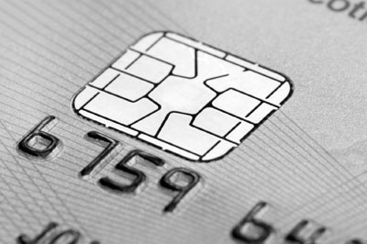

Slika 3. Uvećani detalj kontakta na kartici.

Podjela „pametnih“ kartica može biti po načinu komunikacije sa čitačem ili prema vrsti elektroničkih sklopova integriranih u karticu (Smart Card Basis) (http://www.smartcardbasics.com/smart-card-types.html).
Vrste “pametnih“ kartica po načinu komunikacije sa čitačem (CAD – Card Acceptance Device) se dijele na:

- kontaktne (umetanjem kartice u čitač spajaju se kontakti čitača s odgovarajućim kontaktima pametne kartice i omogućuje međusobno komuniciranje) i

- beskontaktne (karticu nije potrebno fizički staviti u čitač već samo u njegovu blizinu, a komunikacija se odvija putem radio valova).
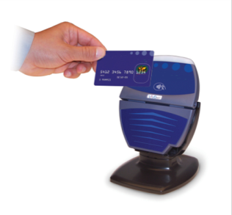
. Slika 4. Beskontaktna kartica sa čitačem.

Sa stajališta elektroničkih sklopova koji mogu biti ugrađeni u karticu vrši se podjela na:
- memorijske kartice i

- mikroprocesorske kartice.
Memorijske kartice sadrže samo trajnu memoriju (EEPROM) i sklopove s određenom sigurnosnom logikom. Omogućen je direktan ili zaštićen pristup memoriji kartice, a sadržane naredbe u memoriji nije moguće mijenjati. Podaci se ne mogu obrađivati, jer nema mikroprocesora.

S obzirom na vrste ugrađene memorije razlikujemo sljedeće tipove memorijskih kartica:
- obična memorijska kartica - uglavnom služi za pohranu podataka i ima najnižu cijenu po bitu pohranjene informacije;
- zaštićena memorijska kartica - određeni dijelovi se mogu zaštiti od pisanja i brisanja što se postiže kriptiranjem podataka kojima je pristup omogućen posebnim zaporkama;
- memorijska kartica s pohranjenom vrijednošću - kartica čuva neku vrijednost, moguća za jednokratnu ili višekratnu uporabu u slučaju obnavljanja, no sigurnost ovakvih vrsta kartica nije velika.

Mikroprocesorske kartice sadrže i memorijske i mikroprocesorske elektroničke komponente. Karakteristike mikroprocesorskih „pametnih“ kartica su:
- povećana sigurnost, jer se podaci uz uporabu procesora šifrirano upisuju u trajnu memoriju kartice;
- upotrebljavaju se različiti kriptografski algoritmi i primjena širokog skupa zaštitnih mehanizama;
- moguća je obrada i zaštita pohranjenih podatka po strogo određenim standardima.

Zbog integriranog procesora, odnosno mogućnosti inteligentne obrade podataka, često se naziv „pametna“ kartica poistovjećuje samo s mikroprocesorskim karticama. Mikroprocesorske kartice posjeduju vlastiti operacijski sustav kao što je JavaCard, Smartcard.NET, MultOS, OSCCA, i sl. Ovi operativni sustavi omogućavaju razvoj vlastitih aplikacija koristeći standardne programske jezike i standardnu razvojnu okolinu (framework).

4. Sigurnost prepaid kartica

U procesu autentifikacije (utvrđivanja identiteta) uvijek se vrši dvostruka provjera:
- nešto što se ima (posjeduje) i
- nešto što se zna.
Kod prepaid kartica, u procesu autentifikacije, korisnik za dokazivanje svog identiteta mora proći dvostruku provjeru, i to putem kartice na kojoj se nalazi njegov elektronički potpis (nešto što ima) i putem PIN-a kojim se omogućava pristup do elektroničkog potpisa na pametnoj kartici (nešto što zna). PIN (Personal Identification Number) je osobni tajni broj koji se dodjeljuje korisniku prepaid kartice. Elektronički potpis temelji se na metodi kriptiranja s javnim ključem (Public Key Cryptography). Svakom se korisniku generira jedinstveni par ključeva; jedan je ključ tajan ili privatan i njega upotrebljava samo njegov vlasnik, dok je drugi ključ javan i svima dostupan. Prilikom kreiranja ključeva koriste se složeni matematički algoritmi (RSA) koji osiguravaju da posjedovanjem javnog ključa nije moguće otkriti tajni ključ, odnosno da je sve što je kriptirano tajnim ključem moguće dekriptirati samo javnim ključem i obratno. Elektronički potpis s jedne strane omogućuje dokazivanje identiteta korisnika i onemogućavanje pobijanja činjenice da je netko potpisao određenu transakciju, a s druge strane omogućava tajnost podataka koji su elektronički potpisani.

Radi sigurnog dodjeljivanja elektroničkog potpisa korisnicima uspostavlja se infrastruktura javnih ključeva (PKI – Public Key Infrastructure), pri čemu se ključevi generiraju na samoj pametnoj kartici. Privatni ključ se stvara u aplikaciji za generiranje ključeva koja se nalazi na samoj kartici i pohranjuje se u trajnoj memoriji “pametne“ kartice. Privatni ključ se može čuvati na tvrdom disku računala, na „pametnoj“ kartici ili na USB stick-u.
Karakteristike čuvanja privatnog ključa na „pametnoj“ kartici su:
- ključ se stvara i čuva u memoriji pametne kartice;
- ključ je vrlo siguran jer nikad ne napušta karticu; prilikom obavljanja transakcije vrši se potpisivanje korištenjem privatnog ključa s kartice;
- kartica omogućuje prenosivost ključa pa se potpisivanje (šifriranje) transakcija može vršiti u bilo kojem čitaču kartica.
Uporabom „pametne“ kartice nije moguće da privatni ključ pohranjen u trajnoj memoriji napusti karticu u trenutku izvođenja transakcije, dok bi za moguću zlouporabu elektroničkog potpisa pohranjenog na pametnoj kartici bilo potrebno, ne samo otuđiti karticu, već i domoći se PIN-a kojim se štiti pristup privatnom ključu.

5. Primjeri primjena prepaid kartica u trgovini sportskim proizvodima

5. 1. CHELSEA poklon kartica

Nogometni klub Chelsea ima poklon karticu na koju se može učitati bilo koji iznos novca od £ 5 do £ 500. Kartica se može kupiti u Stamford Bridgeu Megastore-u ili online. Kako je riječ o closed loop kartici, ista se može koristiti na Stamford Bridgeu stadionu, u Megastore trgovini, Online Megastore-u, Chelsea klub Spa, Chelsea muzeju, te restoranu Marco i Millennium i Copthorne hotelu na Stamford Bridgeu. Ukoliko se kartica kupi online standardna isporuka košta £ 4,50 i ekspresna dostava £ 6,95. Provjera stanja računa se vrši putem automatiziranog telefonskog broja. Kartica vrijedi dvije godine od trenutka kada je kupljena. Nedostatak ove kartice je u tome što se FC Chelsea ogradio od odgovornosti za izgubljene ili ukradene kartice.

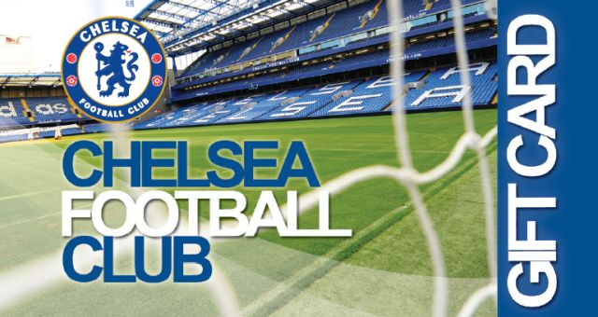
Slika 5. CHELSEA poklon kartica.

5. 2. NFL Gift kartica

Asocijacija američkog nogometa je također izdala prepaid karticu za navijače klubova Asocijacije s kojom je moguće kupovati suvenire iz svih NFL klubova. Razlika u odnosu na karticu FC Chelsea je ta što su ovdje iznosi predefinirani na 10, 25, 75, 100, 150, 200 i 500$.

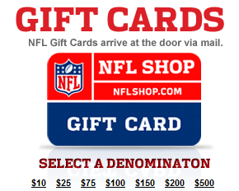

Slika 6. NFL Gift Card.

Isto tako, Blackhawk Network kompanija, tržišni lider na bazi financijskih rješenja i najveći davatelj „third-party“ poklon kartica u Sjedinjenim Američkim Državama i Kanadi, napravio je ugovor s National Football League (NFL), kao NFL partner poklon kartica.
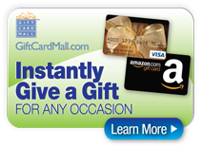
Slika 7. Blackhawk Network „third-party“ poklon kartica.

NFL fanovima klubova Chicago Bears, Dallas Cowboysa, Detroit Lions, Kansas City Chiefs, New England Patriotsa, New York Giants, New York Jets, Oakland Raiders, Philadelphia Eagles, Pittsburgh Steelers, San Francisco 49ers i Seattle Seahawks bit će omogućeno da GIFT karticom kupuju diljem Blackhawk distribucijske maloprodajne mreže uključujući Safeway, Vons, Dominick’s, Kroger, Fred Meyer, Ralphs, Albertsons, SUPERVALU, Giant Eagle, GetGo, Wawa i dr.

6. Zaključak

U Sjedinjenim Američkim Državama već nekoliko godina prepaid kartice su najčešće upotrebljavani bezgotovinski način plaćanja, a sve više se šire i u Europi i ostalim dijelovima svijeta. Predviđa se da će potrošači u Sjedinjenim Američkim Državama u 2015. godini trošiti više od 50 milijardi dolara koristeći darovne kartice, kartice za putovanja i ostale vrste prepaid kartica. Uporaba prepaid kartica također raste u korporativnom nagrađivanju, isplati plaća i segmentu zdravstvene zaštite. Predviđa se ukupna svjetska potrošnja u 2015. godini koristeći closed loop prepaid kartice u iznosu od 562 milijarde dolara (MasterCard® Prepaid).
Izvršeno je više istraživanja u proteklih nekoliko godina kako bi se dobio uvid u trenutno stanje na tržištu vezano za uporabu prepaid kartica (MasterCard® Research, 2007). Ova istraživanja ukazuju da bi prepaid kartice mogle zauzeti značajan postotak na tržištu kartica, naročito u istočnoj Europi gdje velik broj korisnika ne koristi bankovne usluge (npr. povremeni radnici) ili nema zadovoljene uvjete za korištenje uobičajenih bankovnih usluga (npr. smanjena financijska sposobnost).
U Hrvatskoj je uporaba prepaid kartica još u začetku i nije zauzela značajan postotak na tržištu kartica. Većina banaka nudi različite vrste prepaid kartica među svojim kartičnim proizvodima, ali oni još nisu prepoznati od strane korisnika. Trenutna situacija u Hrvatskoj ukazuje na veliki potencijal korištenja različitih vrsta prepaid kartica, a naročito su interesantne darovne kartice koje se mogu upotrebljavati kao dar za rođendan ili vjenčanje, kartice za mlade kojima roditelji mogu nadzirati potrošnju i virtualne (web) kartice kojima je moguća sigurnija kupovina putem interneta.

Literatura

- Blackhawk Network. http://www.blackhawknetwork.com/blackhawk-network-named-gift-card-partner-of-national-football-league.html (08.11.2011).
- FC Chelsea. http://www.chelseafc.com/page/GiftCard (08.11.2011).
- MasterCard® Prepaid. http://www.mastercard.com/us/merchant/solutions/prepaid_cards.html (14.11.2011).
- MasterCard® Research 2007. http://www.mastercard.com/us/company/en/newsroom/pr_prepaideurope.html (14.11.2011).
- NFL Shop. http://www.nflshop.com/giftCertificates/index.jsp?productId=2248744&socid=blogz (08.11.2011).
- Smart Card Basis. Types of smart card. http://www.smartcardbasics.com/smart-card-types.html (05.11.2011).
- Smart Card Faq. http://www.smartcardalliance.org/pages/smart-cards-faq (03.11.2011).
- Wikipedia. Smart card. http://en.wikipedia.org/wiki/Smart_card (04.11.2011).

